1. ***Перенаправлення на головну сторінку при табі кнопки “Записаться на прием” на головній сторінці***

*Steps*

1. Відкрити в браузері сайт <https://hvost.vet/>
2. Табнути кнопку “Записаться на прием”

*Expected result*

Відкрилась форма для запису на прийом

*Actual result*

Сторінка почала перезавантажуватися і відкрилася заново

<https://drive.google.com/file/d/14xS_4VpG9ZyUWL4BzQT0_cKwdzbolmRd/view?usp=sharing>

*Priority*

High

*Severity*

Major

*Environment*

iPhone 12, ios 15.6.1, Safari

1. ***Не відкриваються розділи на сторінці “Услуги и цены”***

*Steps*

1. Відкрити в браузері сайт <https://hvost.vet/>
2. Проскролити на сторінку “Услуги и цены”
3. Табнути розділ “Диагностика” (і далі по переліку)

*Expected result*

Відкрилась нова сторінка з інформацією обраного розділу

*Actual result*

Кнопка розділу підсвітилася, перехід на нову сторінку не відбувся

<https://drive.google.com/file/d/1t0VvTZXvozAYE4VT7tW3K5yIPP72A57X/view?usp=sharing>

*Priority*

High

*Severity*

Major

*Environment*

iPhone 12, ios 15.6.1, Safari

***3. Не відкривається детальна інформація у розділах на сторінці “Акции и комплексы”***

*Steps*

1. Відкрити в браузері сайт <https://hvost.vet/>
2. Проскролити на сторінку “Акции и комплексы”
3. Табнути банер “Кастрация” (стосується всіх банерів на сторінці)
4. Табнути підрозділ “Катетер” (і далі по переліку)

*Expected result*

Відкрилась детальна інформація / або підрозділ не реагує на таб (не підсвічується, колір не змінюється)

*Actual result*

Детальна інформація не відкрилася, банер змінив колір на червоний, підрозділи на банері підсвічуються при табі

<https://drive.google.com/file/d/1CSdW3Jl_uUCt48wZOn6gL2dyS0wWsRxM/view?usp=sharing>

*Priority*

Medium

*Severity*

Major

*Environment*

iPhone 12, ios 15.6.1, Safari

***4. Текст статті “Сахарный диабет у животных” відсутній у розділі Блог***

*Steps*

1. Відкрити в браузері сайт <https://hvost.vet/>
2. Табнути бургер-меню
3. Табнути “Блог”
4. Проскролити ліворуч
5. Табнути “Сахарный диабет у животных”

*Expected result*

Відкрилася сторінка із статтею на тему “Сахарный диабет у животных”

*Actual result*

Сторінка відкрилася, текст статті відсутній

<https://drive.google.com/file/d/1IBwWXQxaJTZQH9oEAKlt-51vcHmvLJjb/view?usp=sharing>

*Priority*

Low

*Severity*

Minor

*Environment*

iPhone 12, ios 15.6.1, Safari

***5. Різна мова у футері сайту***

*Steps*

1. Відкрити в браузері сайт <https://hvost.vet/>
2. Проскролити до футеру

*Expected result*

У футері використовується одна мова

*Actual result*

У футері використовується російська і англійська мова одночасно

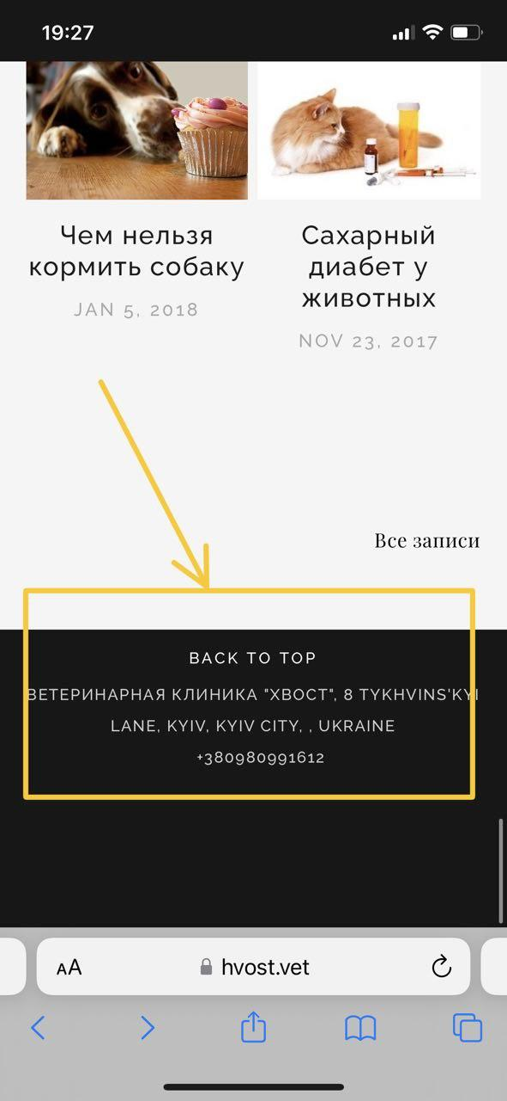

*Priority*

Low

*Severity*

Minor

*Environment*

iPhone 12, ios 15.6.1, Safari